Conocer es Convocar…
Miércoles 18 de febrero de 2009
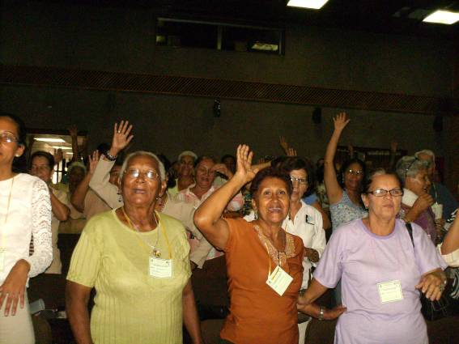
Míranos, Señor, con ojos de misericordia y haz que experimentemos vivamente tu amor para que podamos servirte con todas nuestras fuerzas. Por nuestro Señor…
Génesis 8,6-13.20-22: “Miró Noé y vio que la superficie estaba seca”
Salmo 115 Daré gracias al Señor toda mi vida.
Mc 8,22-26: El ciego estaba curado y veía todo con claridad “Llegan a Betsaida. Le presentan un ciego y le suplican que le toque. Tomando al ciego de la mano, le sacó fuera del pueblo, y habiéndole puesto saliva en los ojos, le impuso las manos y le preguntaba: ¿Ves algo?» Él, alzando la vista, dijo: Veo a los hombres, pues los veo como árboles, pero que andan Después, le volvió a poner las manos en los ojos y comenzó a ver perfectamente y quedó curado, de suerte que veía de lejos claramente todas las cosas. Y le envió a su casa, diciéndole: Ni siquiera entres en el pueblo”
Vemos o nos hacemos los ciegos
- En un mundo de ciegos el tuerto es rey
- Somos muchos los que nos hacemos los desentendidos.
- Y nos cuesta ver con claridad.
- Pues no queremos ver con los ojos de la fe.
- Dios está detrás de todo.
- Pero seguimos viendo borroso: "...veo a los hombres como árboles..."
Hay que limpiar los ojos
- ¿Qué es lo que no nos deja ver bien?
- Las preocupaciones de la vida, los problemas que agrandamos, el querer estar a la moda, buscar tener por tener, o por envidia...
- Hay que quitar lo que nos estorbe para mirar con claridad la mano de Dios en nuestra vida
Sanar a los ciegos…
- En un proceso de pasos necesarios.
  - Tomando al ciego de la mano
  - Le sacó fuera del pueblo
  - Y habiéndole puesto saliva en los ojos
  - Le impuso las manos
  - Y le preguntaba: ¿Ves algo?
Ritual del Catecumenado
- Rito de entrada en el catecumenado
- Rito de elección. El Rito de Elección se trata de un encuentro con Cristo. Es un proceso por el cual los Catecúmenos, los que buscan ser iniciados en la Iglesia Católica, se familiarizan con la fe, primero por la Palabra, después con la congregación por medio del Rito de Elección, y finalmente en la iniciación plena por medio de los Sacramentos del Bautismo, de la Confirmación y de la Eucaristía.
- Celebración de los sacramentos
Tiempos
Primer tiempo: Dedicado a la evangelización. Es el tiempo del precatecumenado y acaba con el ingreso al grado de los catecúmenos.
Segundo tiempo: Comienza con el ingreso al grado de los catecúmenos, se emplea en la catequesis y ritos ajenos. Puede durar varios años. Acaba el día de la “elección”.
Tercer tiempo: Coincide con la preparación cuaresmal de las Solemnidades Pascuales y de los sacramentos. Comienza con el rito de la “elección” para subrayar la elección que hace la Iglesia en nombre de Dios. Los candidato durante este tiempo hacen también la “inscripción del nombre” para manifestar que colocan su nombre en el libro de los elegidos.
Cuarto tiempo: Es el último tiempo que se dedica a la “mystagogia”, que tiene por finalidad gustar la nueva experiencia, gustar los frutos del Espíritu y estrechar el trato y los lazos con la comunidad de fieles. mrivassnchez@gmail.com

